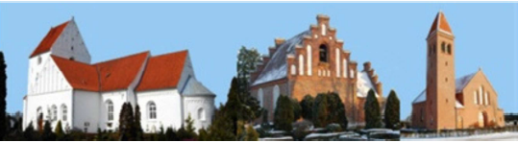
Dagsorden menighedsrådsmøde for Horslunde-Nordlunde-Nøbbet Sognes Menighedsråd onsdag den 27. oktober 2021 kl. 19.00 - 21.30 i Konfirmandstuen.

- Underskrift af beslutningsprotokol
- Godkendelse af dagsorden.
- Nyt fra Graverteamet.
- Nyt fra kirkeværgerne.
- Kvartalsrapport v/Lisbeth og Mette
- Horslunde Sogns Menighedsråd, Lolland Vestre Provsti Revisionsprotokollat til årsregnskabet for 2020 v/Lisbeth og Mette
- Nordlunde Sogns Menighedsråd, Lolland Vestre Provsti Revisionsprotokollat til årsregnskabet for 2020 v/Anne-Mette
- Nøbbet Sogns Menighedsråd, Lolland Vestre Provsti Revisionsprotokollat til årsregnskabet for 2020 v/Lisbeth og Mette
- Asylet har ændret fredningsstatus
- Budget 2022 v/Lisbeth og Mette
- Status på renovering af Reventlowkapellet v/Marianne
- Forpagtning godkendt af Provstiudvalget fra den 1. januar 2022 til den 31. december 2025 v/Marianne
- Låneaftale mellem Horslunde-Nordlunde-Nøbbet Sognes Menighedsråd og provstiudvalget i Lolland Vestre Provsti, indgået torsdag den 4. november 2021, i forbindelse med finansieringen af anlægsprojektet vedrørende restaurering af det Reventlowske kapel i Horslunde Kirke v/Marianne
- Nyt fra formanden
- Nyt fra præsten
- Nyt fra aktivitetsudvalget
- Nyt fra menighedsplejen
- Tekst til sarkofag med Reventlow
- Den nye ferielov v/Eva
- Tekst til at lægge i sarkofag.
- Skal medarbejderne har lov til at overføre den 5. ferieuge?
- Vedtægt for sekretær
- Eventuelt
Bilag
Kvartalsrapport
Horslunde Sogns Menighedsråds Revisionsprotokollat
Nordlunde Sogns Menighedsråds Revisionsprotokollat
Nøbbet Sogns Menighedsråds Revisionsprotokollat
Foreløbigt budget og Provstiudvalgets udmelding om budget 2022
Låneaftale mellem Horslunde-Nordlunde-Nøbbet Sognes Menighedsråd og provstiudvalget
Vedtægter for sekretær.

